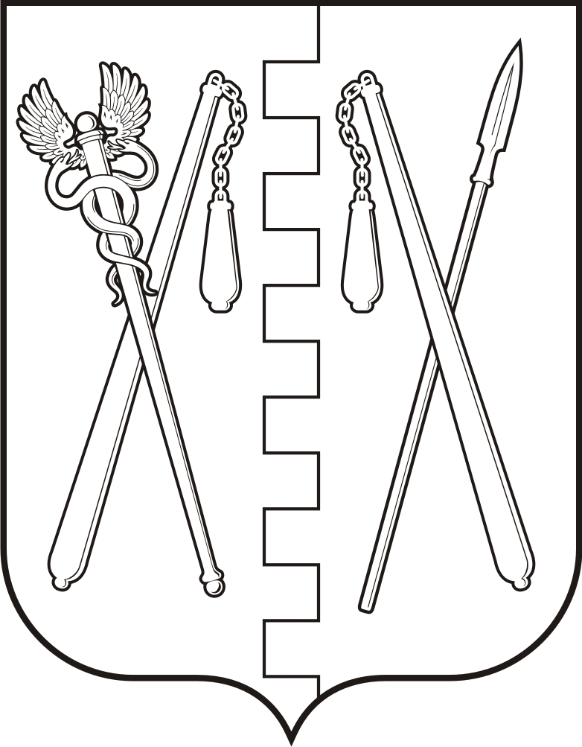
КУРГАНСКАЯ ОБЛАСТЬ
ПОЛОВИНСКИЙ МУНИЦИПАЛЬНЫЙ ОКРУГ КУРГАНСКОЙ ОБЛАСТИ
ДУМА ПОЛОВИНСКОГО МУНИЦИПАЛЬНОГО ОКРУГА
КУРГАНСКОЙ ОБЛАСТИ

РЕШЕНИЕ
от | 28.02.2025г. |  | № 298
с. Половинное

О внесении изменений в решение Думы
Половинского муниципального округа
Курганской области от 06.05.2022 г. № 11
«Об утверждении Положения о порядке
управления и распоряжения имуществом,
находящимся в муниципальной
собственности муниципального образования –
Половинского муниципального округа
Курганской области

В соответствии Гражданским кодексом Российской Федерации, Федеральным законом от 06 октября 2003 года № 131 - ФЗ «Об общих принципах организации местного самоуправления в Российской Федерации», руководствуясь Уставом Половинского муниципального округа Курганской области, Администрация Половинского муниципального округа Курганской области

РЕШИЛА:

1. Внести в решение Думы Половинского муниципального округа Курганской области от 06.05.2022 г. № 11 «Об утверждении Положения о порядке управления и распоряжения имуществом, находящимся в муниципальной собственности муниципального образования – Половинского муниципального округа Курганской области следующие изменения:
- подпункт 9 пункта 3 «Порядок управления муниципальными унитарными предприятиями и муниципальными учреждениями», дополнить словами:
«в случае ликвидации предприятий при недостаточности имущества, на которое может быть обращено взыскание, субсидиарную ответственность по обязательствам муниципальных унитарных предприятии, вытекающими из публичного договора, несет собственник имущества.
2. Обнародовать настоящее решение в местах, установленных Уставом Половинского муниципального округа Курганской области, разместить на официальном сайте Администрации Половинского муниципального округа Курганской области в информационно - телекоммуникационной сети «Интернет».
3. Настоящее решение вступает в силу с момента его обнародования.
4. Контроль за исполнением настоящего решения возложить на постоянную комиссию Думы Половинского муниципального округа Курганской области по экономике, аграрным вопросам, муниципальному имуществу и архитектуре.

Председатель Думы Половинского
муниципального округа Курганской области Р.О. Романович

Глава Половинского муниципального округа
Курганской области В.В. Меньщиков

